Welke twee grafieken (afstand tegen de tijd respectievelijk snelheid tegen de tijd) in figuur 4 horen bij dezelfde beweging?

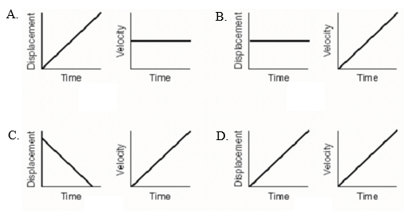

Figuur 4 (displacement=afstand; velocity=snelheid; time=tijd)

Antwoord: A

